Rendszerengedélyezési dokumentáció

Rendszerengedély számok:
KOZ21.ES008(KOZV M 175 IB) -K-M 63.80A és V63.80A
KOZV M 175 IB

Tartalomjegyzék

1 TÍPUSAZONOSÍTÓ 3
2. MŰSZAKI ADATLAP 7
3. TELEPÍTÉSI UTASÍTÁS 9
4. KEZELÉS ÉS KARBANTARTÁS 11
5. MŰSZAKI RAJZ, JELÖLÉSEK 12
6. DOKUMENTÁCIÓ 14

TÍPUSAZONOSÍTÓ
KOZ21.ES008(KOZV M 175 IB)-K-M 63.80A és V63.80A
KOZV M 175 IB. KOZV MCS 175 IB

RENDSZERENGEDÉLY AZONOSÍTÓ: | KOZ21.ES008(KOZV M 175 IB) -K-M 63.80A és V63.80A
TÍPUS: | Egyedi
FELHASZNÁLÁS: | Egy felhasználói helyes M63.80A és V63.80A mérés földkábeles, szabadon álló kivitelben
ALKALMAZÁS: | Kültéri (K)
CSATLAKOZÁS MÓDJA: | Földkábel (F
MÉRETEK: | 1710 x 660x 310 mm
ELHELYEZÉS: | Szabadon álló (Sz)

FÉNYKÉP (kizárólag jó minőségű):
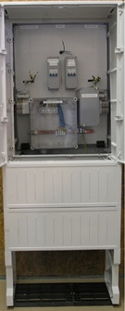

KÖRVONALRAJZ:
RENDSZERENGEDÉLY: KOZV M 175 IB MÉRŐSZEKRÉNY
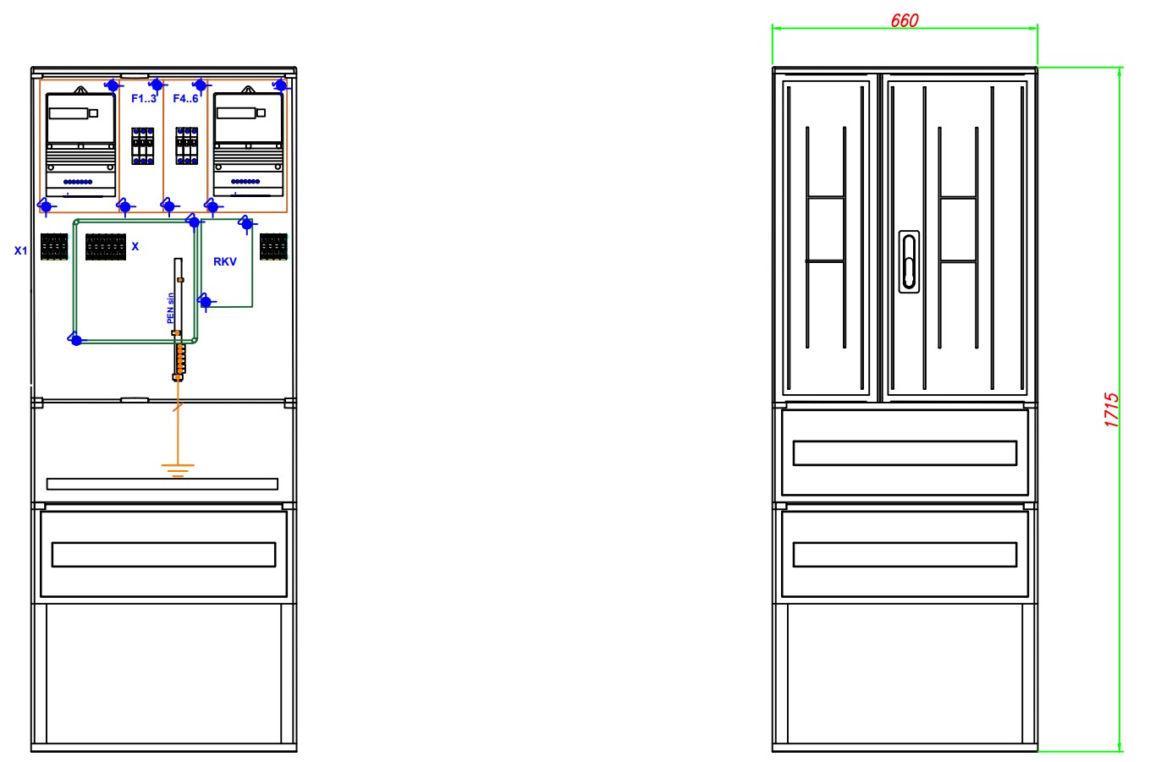

ANYAGLISTA:
Megnevezés | db | Típusjel | Megjegyzés
Szekrény | 1 | STN 66 | 10-25mm2 belső vezetékezéssel
Szerelőlap | 1 | STN 66 P | 1 vagy 3 fázisú mérőhöz
Csatári 300*300 kötődoboz | 1 | PVT3030 | Méretlen kábel fogadására
Csatári kötődoboz | 2 | CSP 081908 | Korlátozók részére
Csatári kötődoboz | 2 | CSP122209 | 32A felett mágneskapcsolónak
Burkolt elágazó kapocs | 3 | WPE230 | felszálló fővezeték fázis vezetőihez
Csatlakozó blokk | 2 | PEN sín | felszálló fővezeték PEN vezetőjéhez
Elmenő sorkapocs | 6 | WDU 50mm2 | Elmenő fázis vezetőjéhez Takarással
Elmenő sorkapocs | 2 | WDU 50mm2 Kék | Elmenő N vezetőjéhez
Elmenő sorkapocs | 2 | WPE 50mm2 Z/s | Elmenő PE vezetőjéhez
Kábel bilincs | 3 | OBO 22-28mm2 | bejövő, elmenő kábelek rögzítésére
Zsanér | 2 | 498428 | szerelőlap lenyitásához
vezetékezés | 1 | MKH H07V-K 10-25mm2 | belső vezetékezés hüvelyezve 18mm
Tömszelence | 1 | 36

Megjegyzések:
Beköthető felszálló fővezeték: 5x16mm² - 5x50mm².
Átmenő sorkapcsok meghúzási nyomatéka max: 6 Nm

opciók
Tűzvédelmi kapcsoló | 1 | 3-4P 20-80A.-ig | DILOS, STILO, ETON, Schneider, Ganz
Túlfeszültség levezető | 1 | V50-3+NPE, VAL-MS 230/3+1 | OBO, DEHN, Phonix

KIEGÉSZÍTÉSEK:

Műszaki dokumentáció

Rendszerengedély azonosító:

Megnevezés: KOZV M 175 IB
Rajzok, fényképek:
ELRENDEZÉSI RAJZ PLOMBÁLÁSI HELYEKKEL (kizárólag jó minőségű):
RENDSZERENGEDÉLY: KOZV M 175 IB MÉRŐSZEKRÉNY
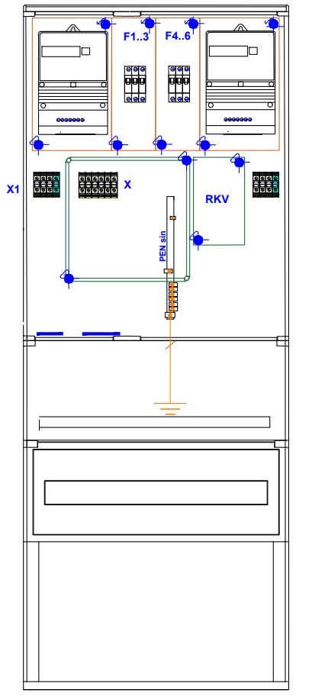

JÓ MINŐSÉGŰ FÉNYKÉP A FOGYASZTÁSMÉRŐ SZEKRÉNYRŐL, TOKOZATRÓL (szekrény esetén nyitott ajtóval):

JÓ MINŐSÉGŰ FÉNYKÉP A MÉRÉSI TÉRRÉSZRŐL (mérő, vezérlő felszerelhetősége, fedőlap nélkül):
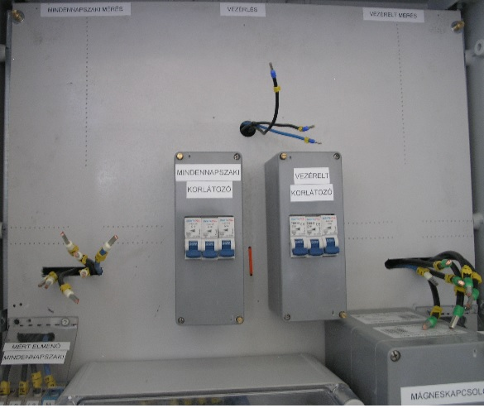

JÓ MINŐSÉGŰ FÉNYKÉP A CSATLAKOZÓ TÉRRÉSZRŐL (sorkapocs, kismegszakító, egyéb eszközök maszk nélkül):
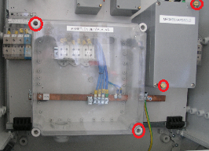

MŰSZAKI ADATLAP

Általános szerkezeti kialakítás
Méretek:

 | Belső | Külső
Magasság [mm] | 1700 | 1710
Szélesség [mm] | 640 | 660
Mélység [mm] | 300 | 310

Csatlakozás módja: Földkábel (F),

Szekrény anyaga: üvegszálas polietilén

Teljes tömeg: 25 kg

Szín: RAL 7030

A szekrény belső kiépítettsége: Egyszer két felhasználói helyes M63.80A és V63.80A mérés
földkábeles, szabadon álló kivitelben
Beépíthető készülékek :PVT 3030, CSP122209, WDU 50mm2

Villamos adatok

Névleges feszültség: 3 x 230 V / 400 V

Névleges frekvencia: 50 Hz

Névleges áramerősség: M63.80A (Mindennapszaki 3 x 63A-ig és 3 x 80A)
M63.80A (Vezérelt) 3 x 63A-ig és 3 x 80A

Zárlati áramerősség: 6 KA

Beköthető vezetékek típusa, mérete: Kábel, „M” vezeték, 50mm2

Beköthető vezetékek helyzete: alulról

Érintésvédelem módja: burkolt

Érintésvédelmi osztály: II. osztály

Környezeti és mechanikai hatások elleni védelem

Kivitel: Kültéri (K)

Környezeti hőmérséklet: min.- 20°C, max. +50°C / min.

Légnedvességi feltételek: relatív páratartalom max. 50% / +40°C

UV- állóság: Kültéri, MSZ EN 61439-1 10.2.4. szerint vizsgálat nem szükséges

Védettség: IP fokozat IP 44

Ütésállóság: IK fokozat IK10

Korrózióállóság (fém szekrények esetén): A” szigorúsági fokozatú vizsgálatnak megfelel

TELEPÍTÉSI UTASÍTÁS

A berendezések telepítése

Telepítési előírások
A fogyasztásmérő szekrények telepítési helyének kiválasztásánál figyelembe venni:
- A szekrény mindkét oldalát meg kell tudni közelíteni.
- Célszerű az épületfalak vagy tereptárgyak mellett közlekedési utakat biztosítani.
- A telekhatár olyan részének kiválasztása célszerű, amely védett a káresetektől.
- A szekrény telepítési helye ne legyen "vízgyűjtő".
- Az összeszerelt szekrényt (lábazattal)( 85x40) cm alapterületű, 60 cm mély gödörbe kell behelyezni és ideiglenesen rögzíteni. (A "lábazatmélység" 50-60 cm!) A szekrényen a "Telepítési magasság" (talajszint) jelölve van! Ha a talajviszonyok megkívánják, beton járólapokra kell a lábazatot rácsavarozni és ezzel együtt kell a szekrényt telepíteni.
- A szekrény és a lábazat mellső, ajtó alatti takarólemezeit az ajtó levétele után, felülről lefelé haladva csavarosan le kell bontani a kábelek bekőthetősége és rögzítése érdekében.
- A szekrény földelővezető csatlakoztatására szolgáló bekötőkapcsára (PEN sín alsó vége) érintésvédelmi célú földelést kell csatlakoztatni. Ennek műszakilag megfelelő megoldásaként legcélszerűbb a villamos energiával ellátott épület földelő rendszeréről a mért fővezetékként szolgáló kábellel azonos nyomvonalon "visszavezetni" a földelővezetőt. Ehhez legalább 100 mm² keresztmetszetű, korrózió elleni védelem szempontjából megfelelő (horganyzott) köracél ajánlott. Ha ennek a visszavezetésnek a hossza a 3-4 métert meghaladja, akkor célszerű ezen felül a szekrénynél önállóan is megfelelő értékű földelő szondát telepíteni.
- A csatlakozókábelek fektetésére, szerelésére a vonatkozó szabványok és az áramszolgáltatók általános előírásai érvényesek. A jelöléseket az összetartozó kábeleken egyértelműen biztosítani kell.
- A kábelszerelési munkák elvégzése után a mellső takaróelemeket fordított sorrendben kell visszahelyezni, az ajtó a stiftek bepattintásával visszaszerelhető.
- Ezt követően a kitermelt talajt felhasználva döngölten, rétegesen tömörítve kell a végleges, stabil rögzítést elérni, miközben vízmértékkel a beállítást mindkét irányban folyamatosan ellenőrizzük. Ajánlott a talajkipárolgás csökkentés érdekében száraz homok vagy páramegfogó granulátum alkalmazása.
- A szekrény anyaga elviseli az aszfaltozás okozta hő- és vegyi hatásokat, így a környezet aszfaltburkolása sem okoz problémát. Ilyen esetben azonban a szekrénytől kifelé kismértékű lejtést kell kialakítani, hogy a csapadék a szekrény tövében ne gyüljon össze.
A szekrényajtó alatti takarólemezek csavarosan bonthatóak, így az utólagos kábelbekötés is egyszerűen megoldható.

Vezetékcsatlakozások kialakítása

- A csatlakozókábelek fektetésére, szerelésére a vonatkozó szabványok és az áramszolgáltatók általános előírásai érvényesek. A jelöléseket az összetartozó kábeleken egyértelműen biztosítani kell.
A méretlen betáplálást, 300x300 kötődobozba tőmszelencén keresztül bevezetett kábelt 50mm2 sorkapcsokba kell bekötni. Az elmenő mért kábelek takarás alatti 50mm2 sorkapcsokba köthetőek. Földelést a PEN sínről kell elvezetni ha 5 vezetékes.

Eszközök beépítése, rögzítése

A méretlen betáplálást, 300x300 kötődobozba tömszelencén keresztül bevezetett kábelt 50mm2 fővezetéki sorkapcsokba kell bekötni. A sorkapocsból számozott vezetékek a kismegszakítókhoz, mely a CSP 081908 kötődobozba kalapsínre pattintani A fogyasztásmérő elhelyezése alaplapon kikönnyített csavarral rögzíthető. Az elmenő mért kábelek takarás alatti 50mm2 sorkapcsokba köthetőek.5 vezetékes rendszernél a földelést a PEN sínről kell elvezetni.
.

Kondenzvíz, melegedés képződés megelőzése, csökkentése

A fogyasztásmérő szekrények telepítési helyének kiválasztásánál figyelembe venni:
- A szekrény mindkét oldalát meg kell tudni közelíteni.
- Célszerű az épületfalak vagy tereptárgyak mellett közlekedési utakat biztosítani.
- A telekhatár olyan részének kiválasztása célszerű, amely védett a káresetektől.
- A szekrény telepítési helye ne legyen "vízgyűjtő".
Ajánlott a talajkipárolgás csökkentés érdekében száraz homok vagy páramegfogó granulátum alkalmazása

A berendezés üzembe helyezése

- Az összeszerelt szekrényt (lábazattal)( 85x40) cm alapterületű, 60 cm mély gödörbe kell behelyezni és ideiglenesen rögzíteni. (A "lábazatmélység" 50-60 cm!) A szekrényen a "Telepítési magasság" (talajszint) jelölve van! Ha a talajviszonyok megkívánják, beton járólapokra kell a lábazatot rácsavarozni és ezzel együtt kell a szekrényt telepíteni.
- A szekrény és a lábazat mellső, ajtó alatti takarólemezeit az ajtó levétele után, felülről lefelé haladva csavarosan le kell bontani a kábelek bekőthetősége és rögzítése érdekében.
- A szekrény földelővezető csatlakoztatására szolgáló bekötőkapcsára (PEN sín alsó vége) érintésvédelmi célú földelést kell csatlakoztatni. Ennek műszakilag megfelelő megoldásaként legcélszerűbb a villamos energiával ellátott épület földelő rendszeréről a mért fővezetékként szolgáló kábellel azonos nyomvonalon "visszavezetni" a földelővezetőt. Ehhez legalább 100 mm² keresztmetszetű, korrózió elleni védelem szempontjából megfelelő (horganyzott) köracél ajánlott. Ha ennek a visszavezetésnek a hossza a 3-4 métert meghaladja, akkor célszerű ezen felül a szekrénynél önállóan is megfelelő értékű földelő szondát telepíteni. A csatlakozókábelek fektetésére, szerelésére a vonatkozó szabványok és az áramszolgáltatók általános előírásai érvényesek. A jelöléseket az összetartozó kábeleken egyértelműen biztosítani kell.
- A kábelszerelési munkák elvégzése után a mellső takaróelemeket fordított sorrendben kell visszahelyezni, az ajtó a stiftek bepattintásával visszaszerelhető.
- Ezt követően a kitermelt talajt felhasználva döngölten, rétegesen tömörítve kell a végleges, stabil rögzítést elérni, miközben vízmértékkel a beállítást mindkét irányban folyamatosan ellenőrizzük. Ajánlott a talajkipárolgás csökkentés érdekében száraz homok vagy páramegfogó granulátum alkalmazása.
- A zárópecsételést a két kötődobozon a fogyasztás mérőn és a lenyitható alaplapon kialakított helyeken végzik el az áramszolgáltaó szakemberei.

Moduláris kialakítású több mérőhely esetén azok összeépítése, bővíthetőség

Telepítést és annak ellenőrzését támogató ellenőrzési lista

A fogyasztásmérő szekrények telepítési helyének kiválasztásánál figyelembe venni:
- A szekrény mindkét oldalát meg kell tudni közelíteni.
- Célszerű az épületfalak vagy tereptárgyak mellett közlekedési utakat biztosítani.
- A telekhatár olyan részének kiválasztása célszerű, amely védett a káresetektől.
- A szekrény telepítési helye ne legyen "vízgyűjtő".
Ajánlott a talajkipárolgás csökkentés érdekében száraz homok vagy páramegfogó granulátum alkalmazása

KEZELÉS ÉS KARBANTARTÁS

Általános tudnivalók

A szekrény nyitása, zárása, kezelése

A szekrényen elhelyezkedő zár takarót oldalra húzzuk, és a félcilinderben a kulcsot elelforgatjuk jobbra. a takaró segítségével magunk felé húzzuk ki a zár nyelvet. Jobbra forgatva oldjuk a 3 ponton zárúdó zárnyelvet. Az ajtót magunk felé húzzuk. A zárás fordított módon történil.

Karbantartás

MŰSZAKI RAJZ, JELÖLÉSEK

Nézeti rajz
RENDSZERENGEDÉLY: KOZV M 175 IB MÉRŐSZEKRÉNY
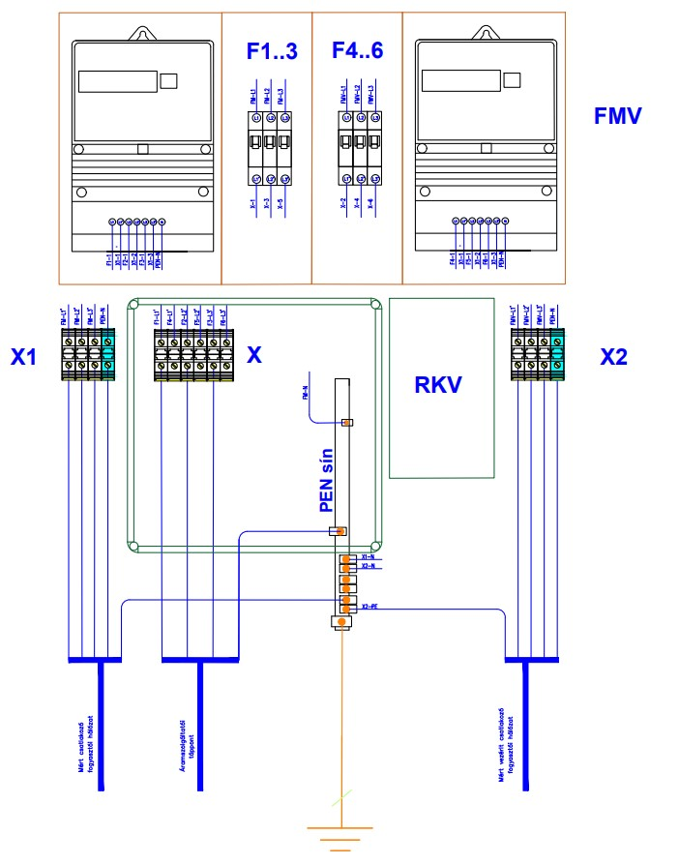

ÁRAMUTAS RAJZ
RENDSZERENGEDÉLY: KOZV M 175 IB MÉRŐSZEKRÉNY
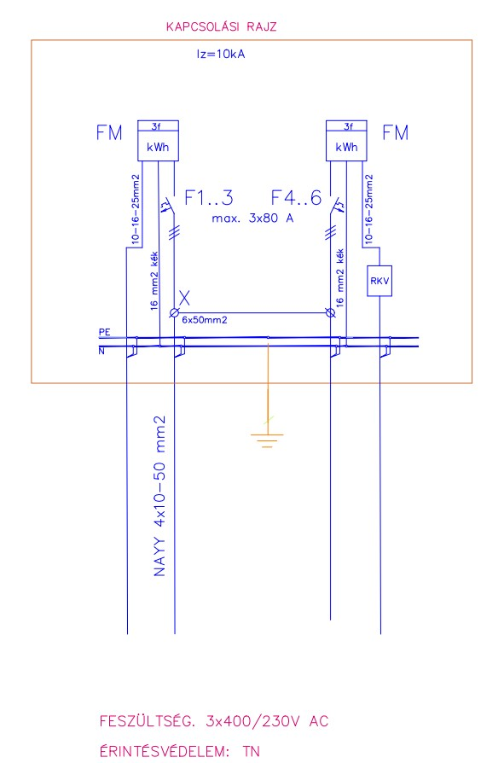

Adattábla

Forgalmazó: |  | Közvillszer Kft
Cím: |  | 1183 Budapest Gyömrői út 118.
Telefon: |  | +36-1 205-6085
E-mail: |  | kereskedelem@kozvillszer.hu
Honlap: |  | www.kozvillszer.hu
 | Típusnév azonosítószám
 | KOZV M 175 IB, KOZV MCS 175 IB
- Alkalmazott szabványok listája
- MSZ EN 61439-1 előírás szerint
- MSZ EN 61439-1 :2012 szabvány szerint vizsgálva

Hálózati engedélyes által kiadott rendszerengedély száma (2D QR kódban is)

- KOZ21.ES008(KOZV M 175 IB, KOZV MCS 175 IB)-K-M 63.80A és V63.80A
- Gyártási év 2020,11,22
- IP védettség IP 44
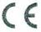
- CE megfelelőségi jel

- Elvárt és vállalt élettartam 20 év

QR kód

DOKUMENTÁCIÓ

Vizsgálati jegyzőkönyvek, tanúsítványok

Megfelelőségi nyilatkozat

A KÖZVILLSZER KFT A LEGYÁRTOTT SZEKRÉNY ÁTADÁSAKOR ADJA ÁT EZT A DOKUMNETÁCIÓT.

Típusvizsgálati dokumentumok

Fogyasztásmérő szekrény típus kiépítettsége
A fogyasztásmérő szekrényekben elhelyezett egységek:
Pl:
- komplett vezetékezés, szereléshez előkészítve 80 A terhelhetőségre,
- 32A igénybevételéhez 10mm² keresztmetszetű vezeték
- 63A igénybevételéhez 16mm² keresztmetszetű vezeték
- 80A igénybevételéhez 25mm² keresztmetszetű vezeték rendelése szükséges
- TS-35 típusú szerelő-sín,
PVT3030 Csatári 150X300, 300*300 kötő doboz
CSP 081908 Csatári kötő doboz
SK 1-3 50 mm²-es sorkapocs a kábel erek bekötéséhez
WDU 50 Sorkapocs az elmenő kábel erek bekötéséhez

Főáramköri vezetékezés

- Típus: H07VK vezeték, 18 mm érvéghüvelyezéssel
- Vezetőanyag: Cu (réz, elemi szálas),
- Keresztmetszet: 10 mm² 32 A terhelésre alkalmas
- Keresztmetszet: 16 mm² 63 A terhelésre alkalmas
- Keresztmetszet: 25 mm² 80A terhelésre alkalmas
- Névleges feszültség: 400V
- Préselt érvéghüvely a vezeték keresztmetszetének és a fogadó kapocs méreteinek megfelelően
- Vezetékek végein azonos formájú, anyagú, könnyen el nem távolítható, időtálló egyértelmű jelölés

